Претходник и следбеник броја:
قبل و بعد الرقم

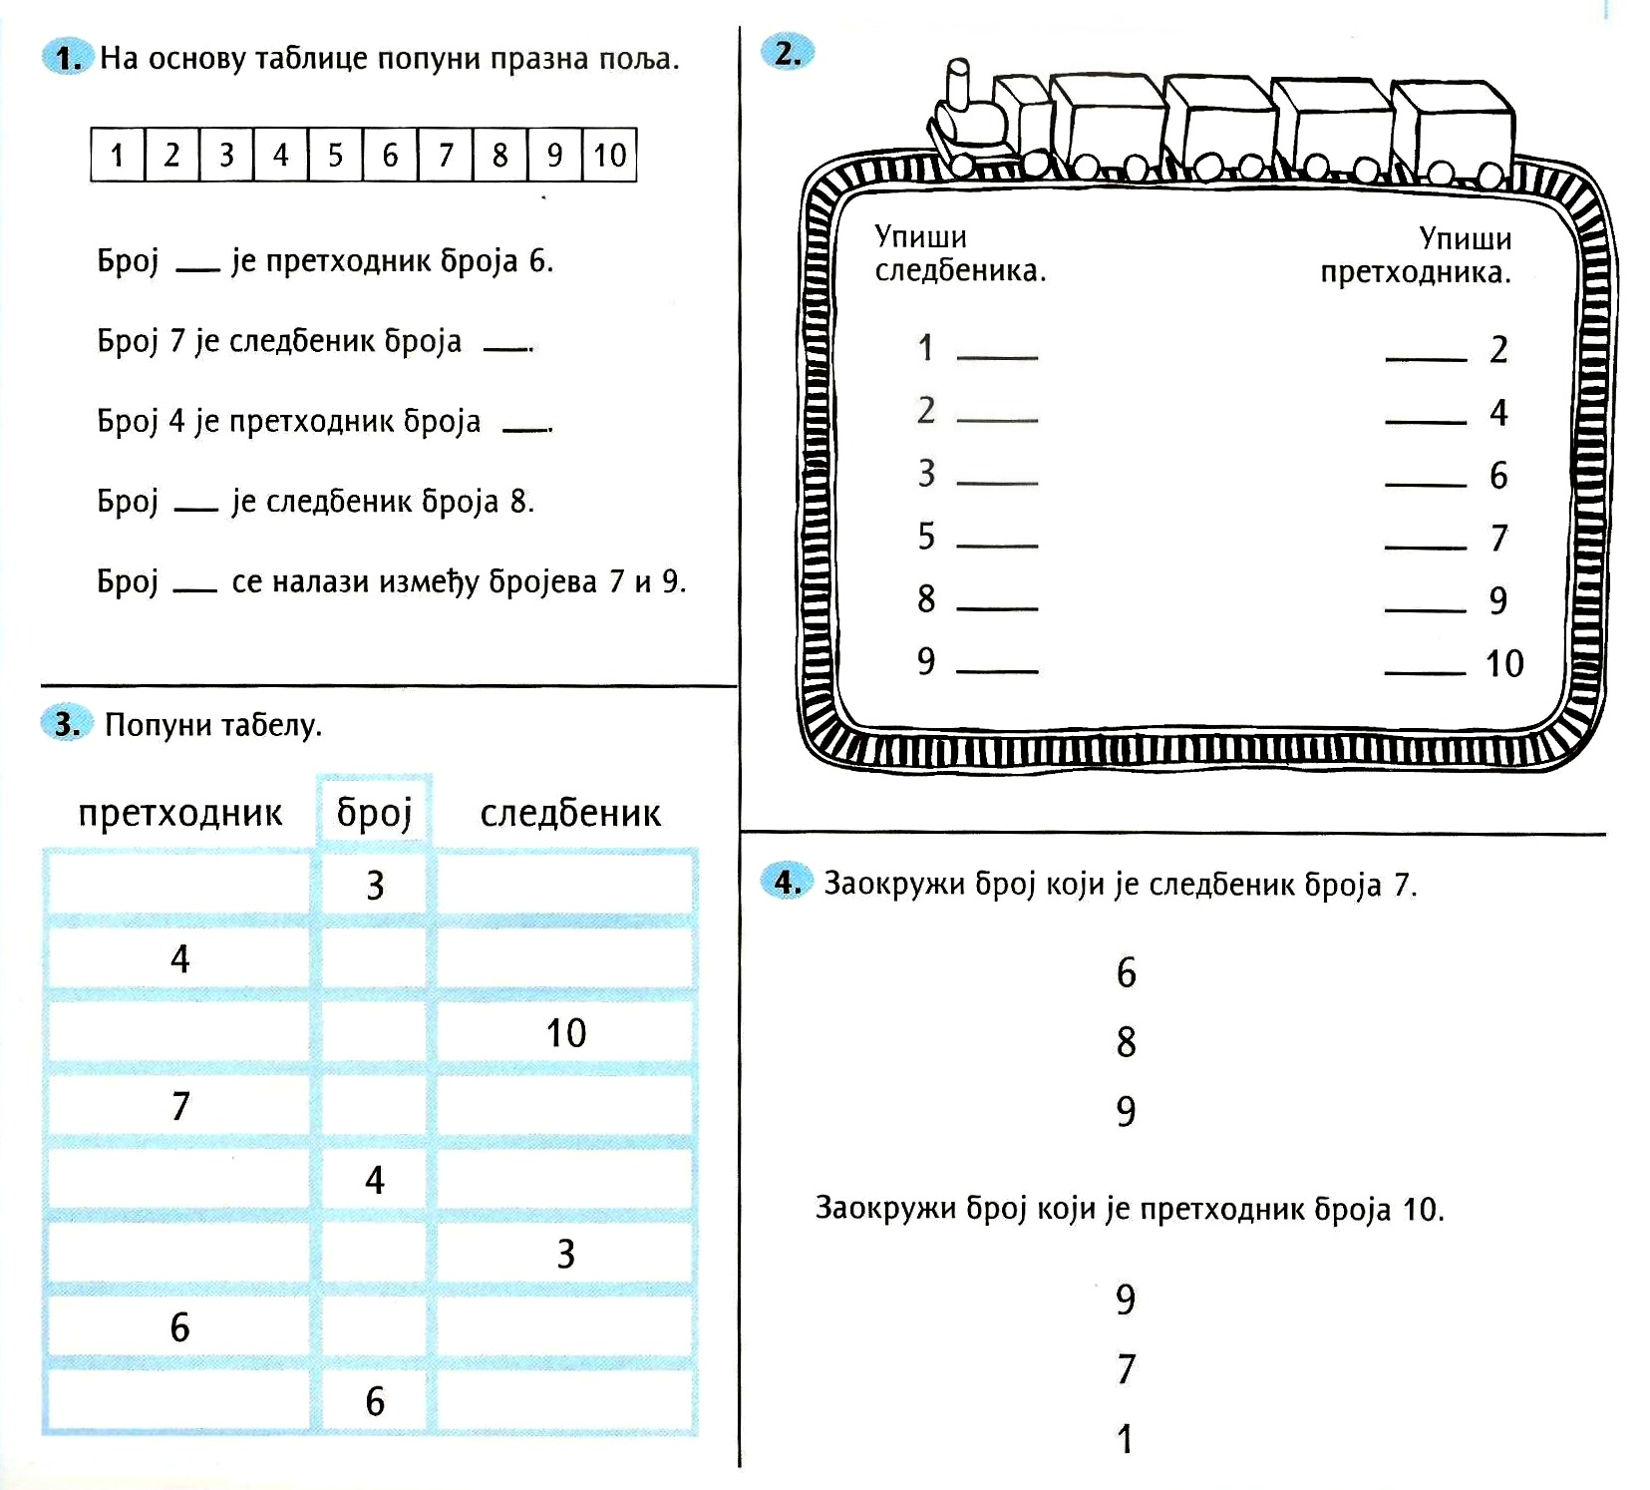
قبل رقم بعد
ضع دائرة على الرقم الذي ياتي قبل الرقم 10.
ضع دائرة على الرقم الذي ياتي بعد الرقم 7.
املا الجدول.
ادخال قبل ادخال بعد
الرقم _ هو قبل الرقم 6.

الرقم 7 هو بعد الرقم _.

الرقم 4 هو قبل الرقم _.

الرقم _ هو بعد الرقم 8.

الرقم _ يوجد بين الارقام 7 و 9.
1.املا الفراغات بناء على الجدول.

الكلمات: صحيح, غير صحيح

Вежбање:
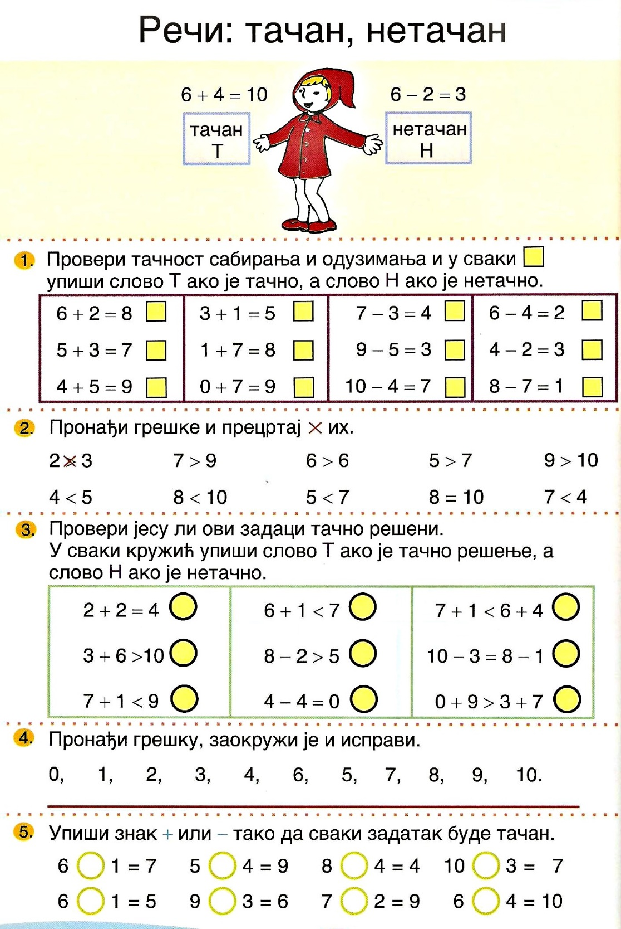
ادخال العلامة + او – بحيث تكون كل عملية صحيحة.
تحقق هل هذه العمليات صحيحة.
اكتب في كل دائرة الحرف ص اذا كان صحيحا, و الحرف غ اذا كان غير صحيحا.
جد الخطاء, ضع دائرة حولها و صححها.
جد الاخطاء و حددها.
تحقق من دقة الجمع و الطرح و في كل مربع ادخال الحرف ص اذا كان صحيحا, و الحرف غ اذا كان غير صحيحا

- اكتب بالكلمات الارقام التالية: 14 ______________________ ______________________ 18 ______________________ 11 ______________________ 15
ضع دائرة حول جميع الارقام اكبرمن 14 : 14,18,15,12,11,10,13,3
ضع دائرة حول جميع الارقام الزوجية : 17,13,15,14,16,10,19,18,12,4
رتب الارقام التالية من الاكبر الى الاصغر: ______________________13,17,11,10,20,19
12,14,15,9,17,8______________________.
ضع دائرة حول الرقم الاكبر من بين الارقام التالية, وحدد الرقم الاصغر بينها: 1,7,14,17,9,5,18,11,15,19,6.
قارن الارقام التالية: 13 15 17 9 16 11 19 15 15 8 12 11 10 13 20 19
اكتب الرقم الذي ياتي قبل و بعد الارقام التالية: __11__,__14__,__18__,__12__,__15__,__19__
الاصغر رقم من خانة واحدة هو__, و الاصغر رقم من العشرة الثانية هو__
اكتب الارقام من 11 الى 20 بالعكس, ابتدائا بالرقم الاكبر________________________.

